«Оқуға құштар мектеп» жобасы аясында өткізілген «Оқы да, жеңіске жет!» атты кітап оқу марафонының ақпараты.
16.10.23ж 2-7 сыныптар арасында «Оқуға құштар мектеп» жобасы аясында «Оқы да, жеңіске жет!» атты кітап оқу марафоны жалғасты.2-сынып оқушылары Отбасымен әр түрлі кітаптар оқыған;
Мақсаты: Кітап - өмір ұстазы. Сондықтан жастар кітап оқуды күнделікті әдет қылуы тиіс. Қарағандыоблысыбілім09
#ҚОББтәрбие
#ҚОББТӘРБИЕ
#uo_krg@balqash_qalasy_bilim_bolim
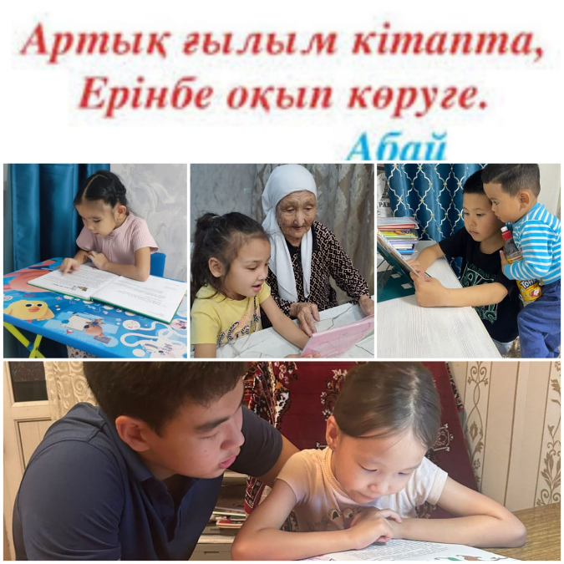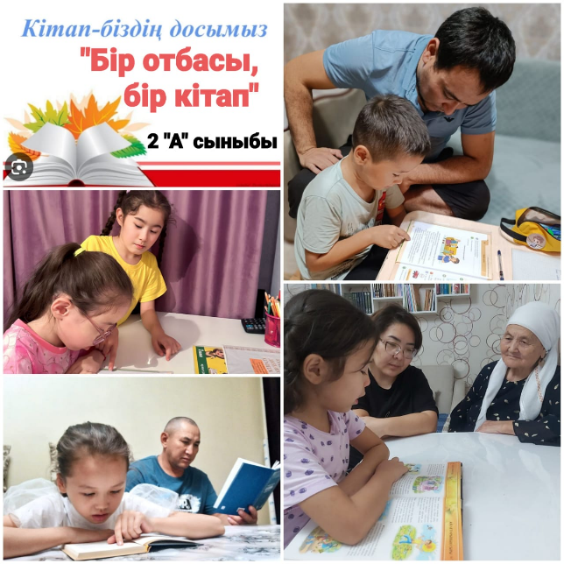
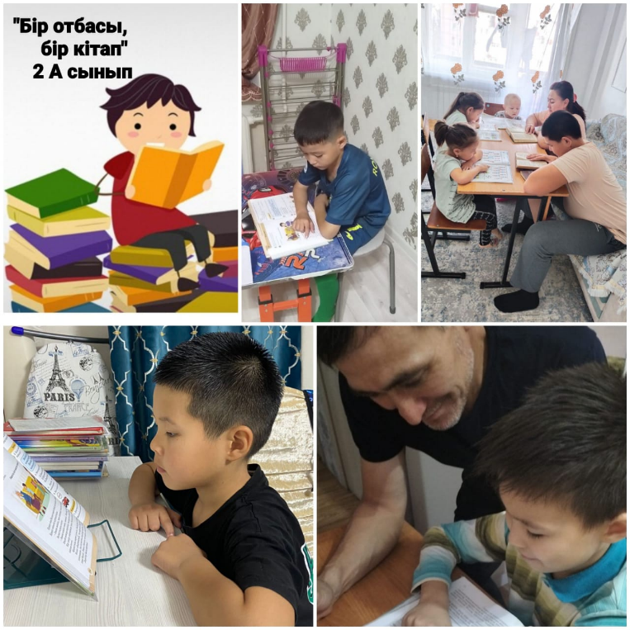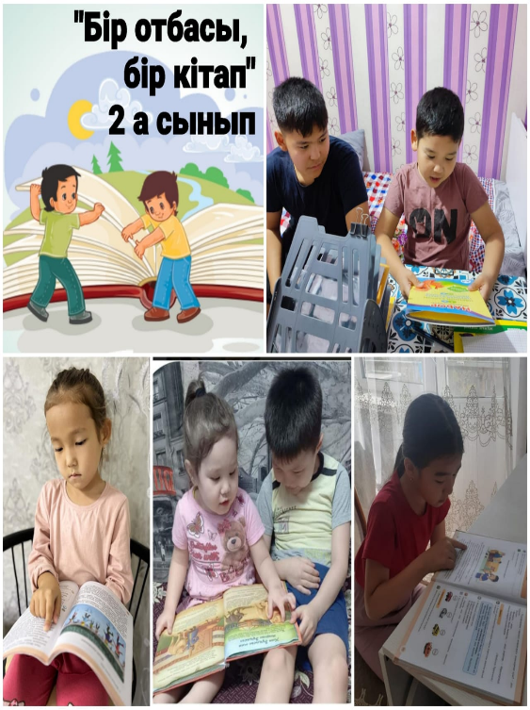

«Оқуға құштар мектеп» проводимая в рамках проекта "Школа, которая жаждет учиться"."информация о марафоне чтения книг.
16.10.23 г среди 2-7 классов в «Оқуға құштар мектеп» продолжился марафон чтения книг.Учащиеся 2 класса с семьей читали разные книги;
Цель: книга-учитель жизни. Поэтому молодые люди должны делать чтение ежедневной привычкой. Карагандаобъединение09
#Коббтәрбие
#КОББТӘРБИЕ
#uo_krg@balqash_qalasy_bilim_bolim

